Пр. 2 Моделирование параллельное включение резистора, индуктивности и конденсатора
Parallel RLC Branch | Параллельная RLC-цепь
Пиктограмма:
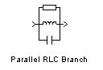
Назначение:
Моделирует параллельное включение резистора, индуктивности и конденсатора.
Окно задания параметров:
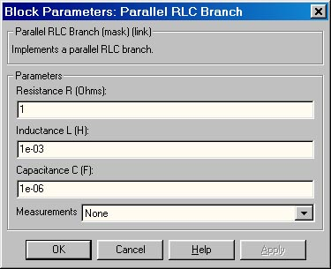
Параметры блока:
Resistance R (Ohms):
[Сопротивление (Ом)]. Величина активного сопротивления. Для исключения резистора из цепи значение сопротивления нужно задать равным inf (бесконечность). В этом случае на пиктограмме блока резистор отображаться не будет.
Inductance L (H):
[Индуктивность (Гн)]. Величина индуктивности. Для исключения индуктивности из цепи ее величину нужно задать равной inf (бесконечность). В этом случае на пиктограмме блока индуктивность отображаться не будет.
Capacitance C (F):
[Емкость (Ф)]. Величина емкости. Для исключения конденсатора из цепи значение емкости нужно задать равной нулю. В этом случае конденсатор на пиктограмме блока показан не будет.
Measurements:
[Измеряемые переменные]. Параметр позволяет выбрать, передаваемые в блок Multimeter, переменные, которые затем можно увидеть с помощью блока Scope. Значения параметра выбираются из списка:
• None - нет переменных для отображения,
• Branch voltage Voltage - напряжение на зажимах цепи,
• Branch current - ток цепи,
• Branch voltage and current - напряжение и ток цепи.
Отображаемым сигналам в блоке Multimeter присваиваются метки:
• Ib - ток цепи,
• Ub - напряжение цепи.
Пример:
На рис. 1.20 показана схема с использованием ппараллельного колебательного контура. На схеме источник переменного напряжения амплитудой 100 В и частотой 50 Гц подключается к цепи с параметрами: R = 0.1 Ом, L = 0.1*10⁻³ Гн и C = 0.01*10⁻³ Ф.
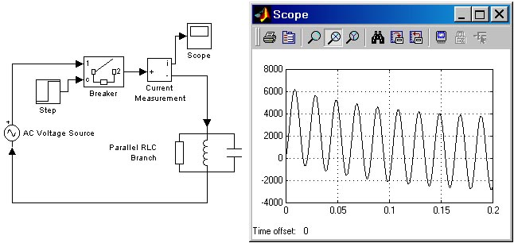
Рис. 1.20

